Беляев Василий Федорович
В 1941 году началась Великая Отечественная война. Это событие затронуло каждую семью России. Миллионы россиян шли на фронт, что бы защищать свою Родину от фашистов, среди них был и мой прадед, Василий Фёдорович Беляев. Это была не первая его война: в возрасте 24 лет он уже участвовал в Финской войне в 6 конвойном батальоне внутренних войск НКВД, в должности помощника командира стрелкового взвода.
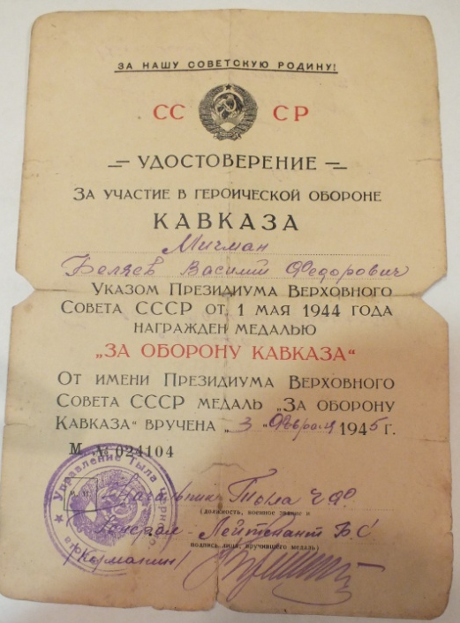
В июне 1941 года, был мобилизован Батумским РВК Аджарской АССР на фронт Великой Отечественной войны. Служил в 655 горно-стрелковом полку (войсковая часть 4323) помощником командира пулеметного взвода с июня 1941 года по февраль 1942 г. Получил тяжелое ранение в левую ногу и проходил излечение в военном госпитале г. Туапсе с февраля года по август 1942.
После излечения, с августа 1942 года, продолжил воевать в 666 Морской отдельной стрелковой роте морской пехоты Черноморского флота в должности помощником командира взвода в воинском знании «Мичмана».
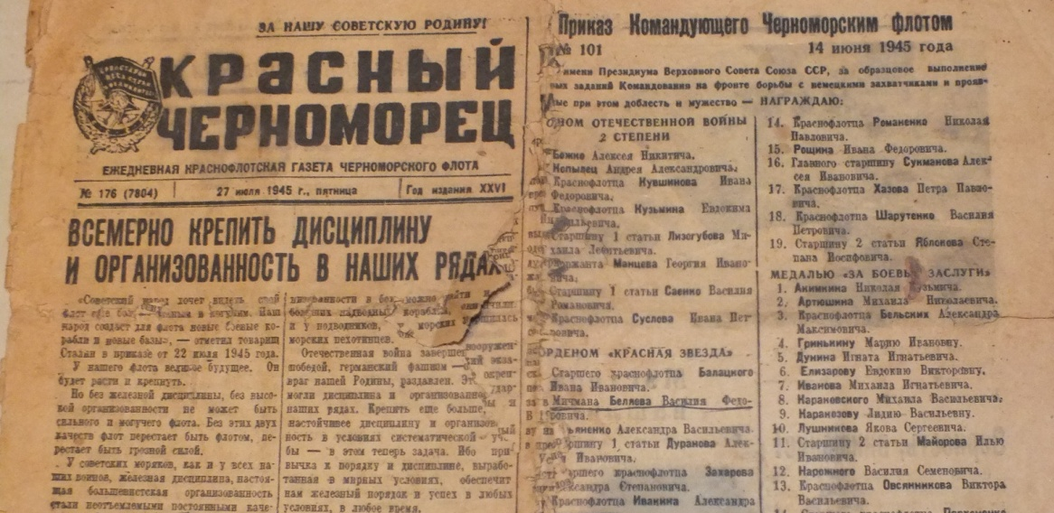
Был награжден медалями и орденами, среди которых: орден «Красная Звезда», орден «Отечественная война», медаль «За оборону Кавказа», медаль «За боевые заслуги», медаль «За победу над Германией» и другие.

